去掉靶面的密度这个参数的参数的数值分布

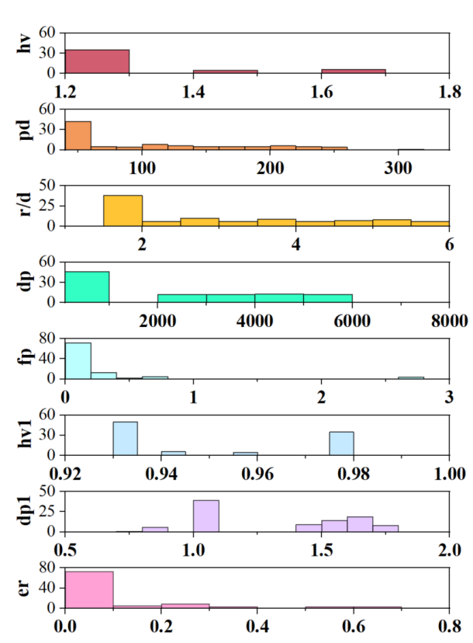

由上图可知，并不是所有特征的数据都呈现正态分布。此外，各特征的数据都不是分类变量。因此，本文选择斯皮尔曼相关性系数方法进行数据相关性分析。

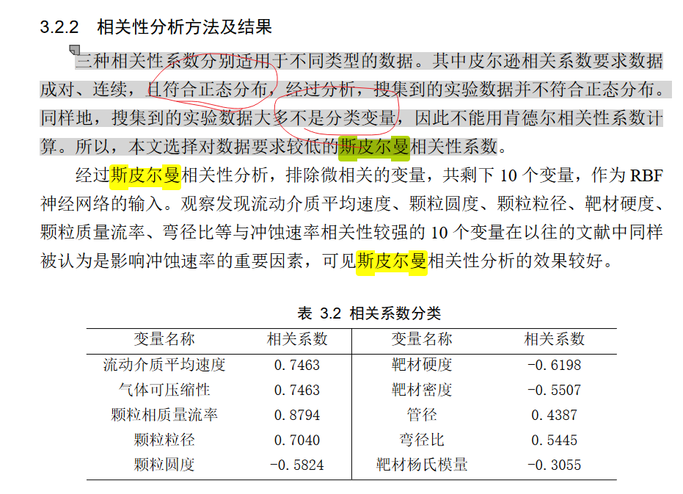

斯皮尔曼  
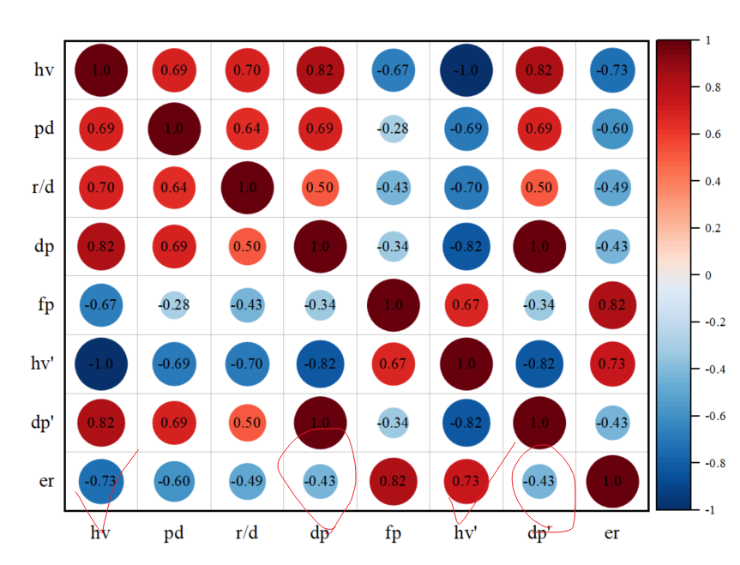

皮尔逊

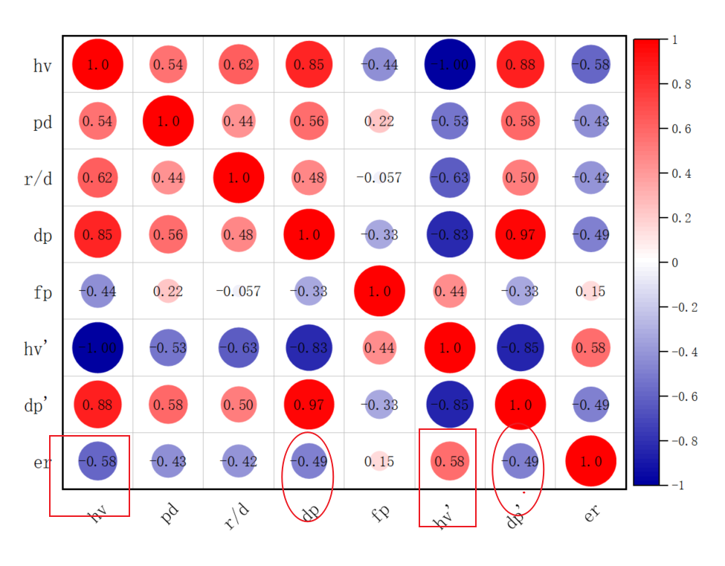

---自己，特征重组前后的特征对于y的关系是相同的---所以特征重组前后性能变化不大？

别人，特征重组前后的特征对于y的关系是不同的

《A novel predictive model of mixed oil length of products pipeline driven by traditional model and data》

